《法律保护我们健康成长》

亲爱的同学们，让我们继续借助“学习指南”开启六年级上册《道德与法治》第四单元《法律保护我们健康成长》课程的回顾与梳理吧！

1．链接教材

请同学们打开单元目录思考一下：

本单元学习了哪些内容，可以从哪些方面进行梳理？你能尝试用思维导图把本单元的内容进行梳理吗？



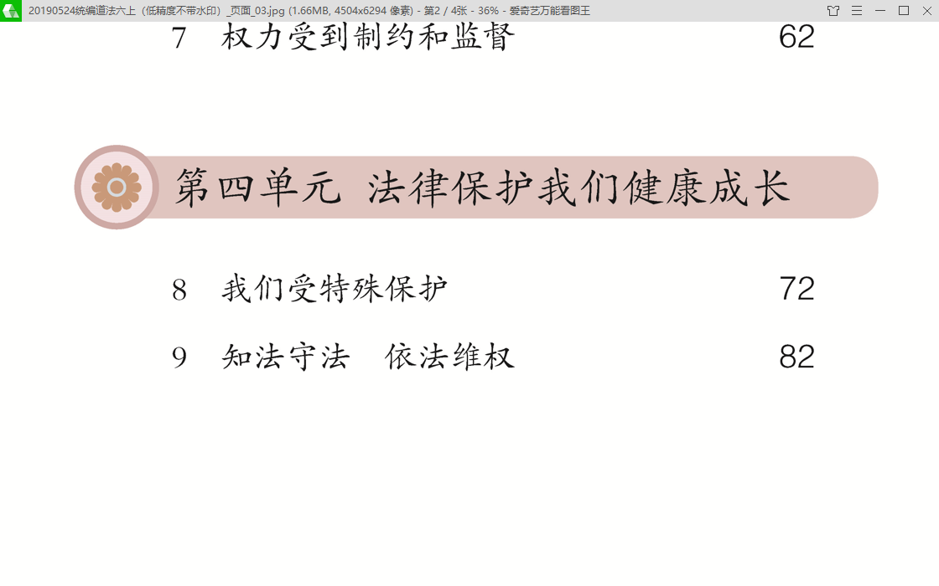

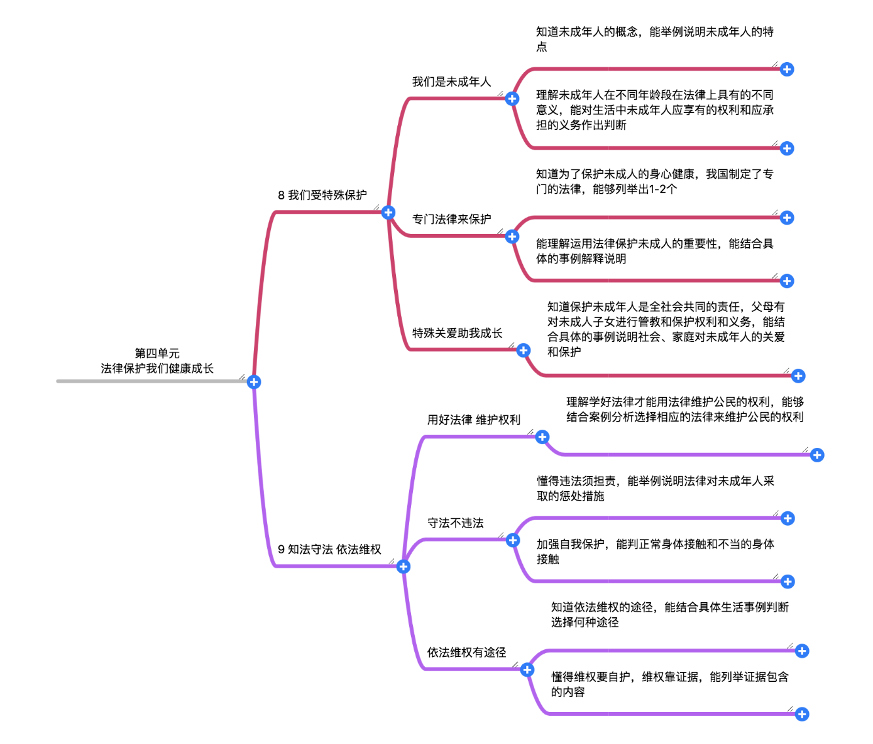

2.学法指导

本单元学习方法指导有哪些？你能不能从教材中找到它？你还可以把具体方法整理一下，用金点子的方式呈现出来，这些学习方法将帮助你迅速提高学习能力。



3.拓展资源

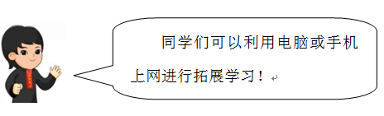



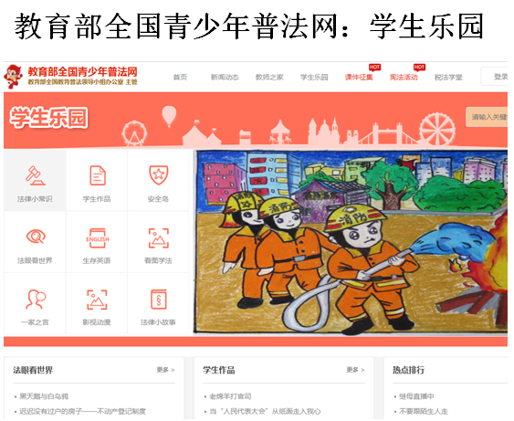

4.作业超市



同学们，案例分析法对于学习法律常识很有帮助，我们可以从案例中学会如何依法解决问题。

感兴趣的同学可以寻找一些典型的案例，按照“事件分析三步曲”的方法，进行分析和解决问题。